РОССИЯ

ОАО «ЧУВАШТОРГТЕХНИКА»

Спица СГТ - 20

ПАСПОРТ

и руководство по эксплуатации

ЧЕБОКСАРЫ
2015

1 НАЗНАЧЕНИЕ

Спица СГТ-20 (далее спица) предназначена для подвешивания тушки ягненка или поросенка на тележку ТП20-1/1 пароконвектомата ПКА20.
На предприятии действует сертифицированная система менеджмента качества в соответствии требованиям ИСО 9001:2008. Регистрационный номер сертификата 73 100 2188 от 17.01.2014 по 29.12.2016

2 технические характеристики

Основные параметры спицы должны соответствовать значениям, указанным в таблице 1.

Таблица 1

№  пп/п | Наименование | Норма
1 | Допустимая нагрузка на спицу, кг, не более | 50
2 | Габаритные размеры, мм, не более  длина  ширина  высота | 1100  305  38
3 | Масса, кг, не более | 2,5
4 | Допустимая нагрузка на спицу, кг, не более | 50

3 КОМПЛЕКТ ПОСТАВКИ

Комплект поставки должен соответствовать таблице 2.

Таблица 2

№  пп/п | Наименование | Количество, шт.
1 | Спица | 1
2 | Штырь | 3
3 | Опора | 1
4 | Паспорт и руководство по эксплуатации | 1
5 | Упаковка | 1

4 инструкция по эксплуатации
Спица устанавливается на тележку ТП20-1/1 пароконвектомата ПКА20. Порядок установки:

1 Проткнуть спицей тушу вдоль позвоночника (вдоль длиной стороны приготавливаемого продукта), зафиксировать на спице при помощи штыря и закрутить опору.
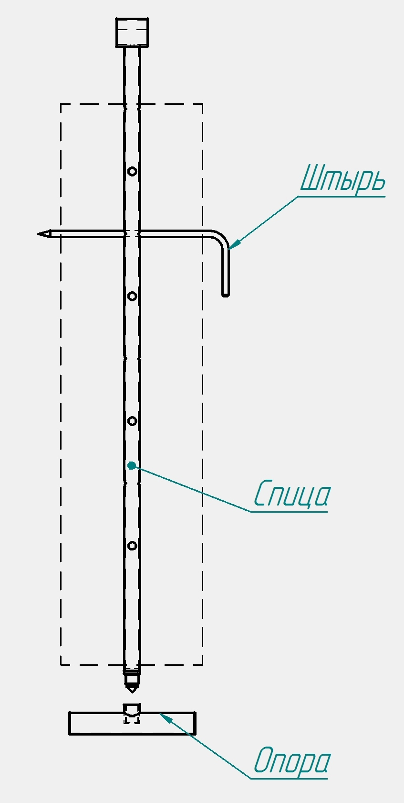
Рис. 1

2. Повесить полученную конструкцию на тележку. При необходимости дополнительно зафиксировать тушку относительно тележки штырями.

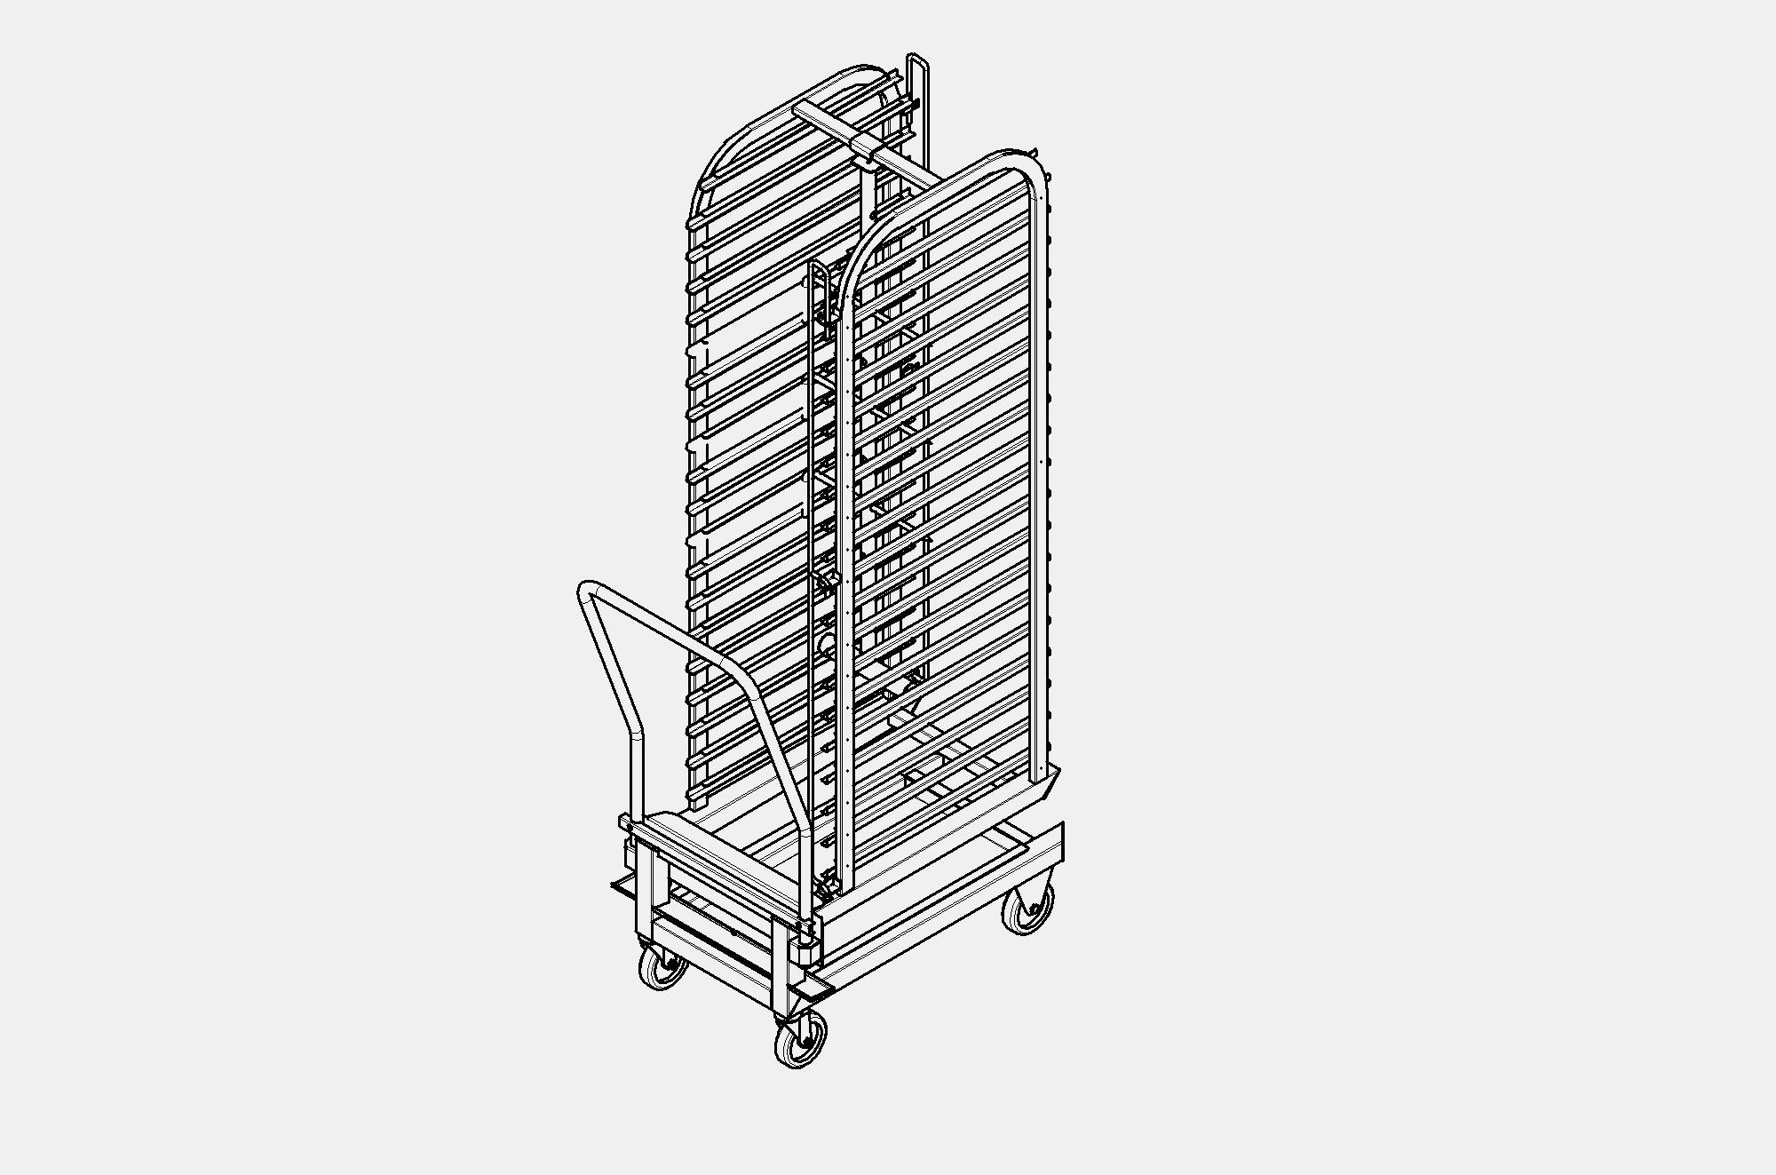
Рис. 2

5 СВИДЕТЕЛЬСТВО О ПРИЕМКЕ

Спица СГТ-20 соответствует ТУ 5151-026-01439034-2010 и признана годной для эксплуатации.

Дата выпуска ______________________________________________________
личные подписи (оттиски личных клейм) должностных лиц предприятия, ответственных за приемку изделия

6 СВИДЕТЕЛЬСТВО О КОНСЕРВАЦИИ

Спица СГТ-20 подвергнута на ОАО «Чувашторгтехника» консервации согласно требованиям ГОСТ 9.014.

Дата консервации

Консервацию произвел _____________________
(подпись)

7 СВИДЕТЕЛЬСТВО ОБ УПАКОВКЕ

Спица СГТ-20, упакована ОАО «Чувашторгтехника» согласно требованиям, предусмотренным конструкторской документацией.

Дата упаковки М. П.
(подпись)

Упаковку произвел
(подпись)

Изделие после упаковки принял
(подпись)

8 ГАРАНТИИ ИЗГОТОВИТЕЛЯ

Гарантийный срок эксплуатации спицы - 1 год со дня ввода в эксплуатацию.
Гарантийный срок хранения - 1 год со дня изготовления.
В течение гарантийного срока предприятие-изготовитель гарантирует безвозмездное устранение выявленных дефектов изготовления и замену вышедших из строя составных частей спицы, произошедших не по вине потребителя, при соблюдении потребителем условий транспортирования, хранения и эксплуатации изделия.
Гарантия не распространяется на случаи, когда спица вышла из строя по вине потребителя в результате несоблюдения требований, указанных в паспорте.
Время нахождения спицы в ремонте в гарантийный срок не включается.
В случае невозможности устранения на месте выявленных дефектов предприятие-изготовитель обязуется заменить дефектную спицу.

Все детали, узлы и комплектующие изделия, вышедшие из строя в период гарантийного срока эксплуатации, должны быть возвращены заводу-изготовителю спицы для детального анализа причин выхода из строя и своевременного принятия мер для их исключения.
Рекламация рассматривается только в случае поступления отказавшего узла, детали или комплектующего изделия с указанием срока изготовления и установки.

9 СВЕДЕНИЯ О РЕКЛАМАЦИЯХ

Рекламации предприятию-изготовителю предъявляются потребителем в порядке и сроки, предусмотренные Федеральным законом «О защите прав потребителей» от 09.01.1996 г. с изменениями и дополнениями от 17.12.1999, 30.12.2001, 22.08.2004, 02.10.2004. 21.12.2004, 27.07.2006, 16.10.2006, 25.11.2006, 25.10.2007, 23.07.2008 г., Гражданским кодексом РФ (части первая от 30.11.1994 г. № 51-ФЗ, вторая от 26.01.1996 г. № 14-ФЗ, третья от 26.11.2001 г. №146-ФЗ, четвертая от 18.12.2006 г. № 230-ФЗ) с изменениями и дополнениями от 26.12, 20.02, 12.08. 1996 г., 24.10.1997 г., 08.07, 17.12.1999 г., 16.04, 15.05, 26.11.2001 г., 21.03,14.11, 26.11. 2002 г., 10.01, 26.03, 11.11, 23.12.2003 г., 29.06, 29.07, 02.12, 29.12, 30.12.2004 г., 21.03, 09.05, 02.07, 18.07, 21.07.2005 г., 03.01, 10.01, 02.02, 03.06, 30.06, 27.07, 03.10, 04.12, 18.12, 29.12, 30.12.2006 г., 26.01, 05.02, 20.04, 26.06, 19.07, 24.07, 02.10, 25.10, 04.11, 29.11, 01.12, 06.12.2007 г., 24.04, 29.04, 13.05, 30.06, 14.07, 22.07, 23.07, 08.07, 08.11, 25.12, 30.12.2008 г., 09.02.2009 г., а также Постановлением Правительства РФ от 19.01.1998 г. № 55 «Об утверждении Правил продажи отдельных видов товаров, перечня товаров длительного пользования, на которые не распространяются требования покупателя о безвозмездном предоставлении ему на период ремонта или замены аналогичного товара, и перечня непродовольственных товаров надлежащего качества, не подлежащих возврату или обмену на аналогичный товар других размера, формы, габарита, фасона, расцветки или комплектации» (с изменениями от 20.10.1998 г., 02.10.1999 г., 06.02.2002 г., 12.07.2003 г., 01.02.2005 г., 08.02, 23.05, 15.12. 2006 г., 27.03.2007 г., 27.01.2009 г.).

Рекламации направлять по адресу:
Чувашская Республика,
г. Чебоксары, Базовый проезд, 28.
Тел./факс: (8352) 56-06-26, 56-06-85.
Тел. горячей линии (срочная телефонная техническая поддержка) -
(8352) 24-03-11

10 СВЕДЕНИЯ ОБ УТИЛИЗАЦИИ

При подготовке и отправке спицы на утилизацию необходимо разобрать и рассортировать составные части подставки по материалам, из которых они изготовлены.

Внимание! Конструкция спицы постоянно совершенствуется, поэтому возможны незначительные изменения, не отраженные в настоящем паспорте.

11 СВЕДЕНИЯ О ХРАНЕНИИ И ТРАНСПОРТИРОВАНИИ

Хранение спицы должно осуществляться в транспортной таре предприятия изготовителя по группе условий хранения 4 ГОСТ 15150 при температуре окружающего воздуха не ниже минус 35 °С.
Срок хранения не более 12 месяцев.
Упакованную подставку следует транспортировать железнодорожным, речным, автомобильным транспортом в соответствии с действующими правилами перевозки на этих видах транспорта. Морской и другие виды транспорта применяются по особому соглашению.
Условия транспортирования в части воздействия климатических факторов – группа 4 по ГОСТ 15150, в части воздействия механических факторов – С по ГОСТ 23170.
Погрузка и разгрузка подставки из транспортных средств должна производиться осторожно, не допуская ударов и толчков.

ВНИМАНИЕ! Допускается складирование упакованных спиц по высоте в пять ярусов для хранения.

